### **Báo cáo thi đua khen thưởng**

Menu: Đăng nhập vào hệ thống/ Vào báo cáo thống kê/ Báo cáo tăng, giảm CC/VC

##### Màn hình

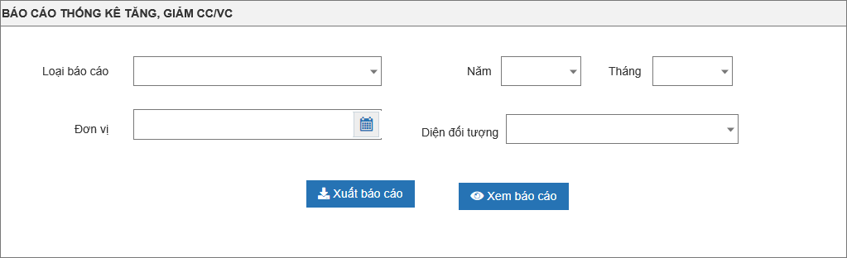

##### Mô tả chi tiết các thành phần

Bảng EMP_REWARD_PROCESS

|  |  |  |  |  |  |  |
| --- | --- | --- | --- | --- | --- | --- |
| STT | Tên trường | Tên trường dữ liệu | Kiểu dữ liệu (Độ dài dữ liệu) | Input/output | Giá trị khởi tạo | Mô tả (mapping với CSDL nếu có) |
| 2 | Loại báo cáo |  | Combobox |  | =Null | Gồm 2 giá trị fix cứng:   * Năm * Tháng   Là trường bắt buộc |
| 3 | Năm |  | Combobox |  | =Null | Hiển thị danh sách từ (năm hiện tại -50 năm) đến ( năm hiện tại +50 năm)  Là trường bắt buộc |
| 4 | Tháng |  | Combobox |  | =Null | Chỉ hiển thị với loại báo cáo Tháng  Gồm 12 giá trị:  Tháng 1  Tháng 2  Tháng 3  Tháng 4  Tháng 5  Tháng 6  Tháng 7  Tháng 8  Tháng 9  Tháng 10  Tháng 11  Tháng 12 |
| 5 | Đơn vị |  | Tree picker |  | NULL | Hiển thị danh sách= ORGANIZATION.NAME của bản ghi thỏa mãn điều kiện:  ORGANIZATION.EXPIRED_DATE >= ngày cuối cùng báo cáo hoặc ngày kết thúc hiệu lực = null  AND  ORGANIZATION. FFECTIVE_DATE <=ngày cuối cùng báo cáo  AND  Đơn vị thuộc phạm vi user đang thực hiện hoặc đơn vị con của đơn vị thuộc phạm vi user đang thực hiện  PATH LIKE %( SYS_USER_ROLE_DATA.DOMAIN_DATA_ID Của bản ghi có SYS_USER_ROLE_ID = SYS_USER_ROLE .SYS_USER_ROLE_ID của bản ghi có EMPLOYEE_CODE= SYS_USER. EMPLOYEE_CODE của user đang thực hiện)%  Là trường bắt buộc |
| 6 | Diện đối tượng |  | Combobox |  | NULL | Hiên thị danh sách  = EMP_TYPE.NAME của bản ghi có IS_USED =1 |
| 7 | Xuất báo cáo |  | Button |  |  | Click xuất báo cáo🡪 xuất ra file báo cáo đã chọn dưới dang excel |
| 8 | Xem báo cáo |  |  |  |  |  |

##### Template mẫu báo cáo Tổng hợp các hình thức khen thưởng cấp nhà nước

Template: 

Trường dữ liệu:

* Danh sách thống kê tăng/giảm trong Năm/Tháng đã chọn
* Loại hình tổ chức = ORGANIZATION. NAME của bản ghi thỏa mãn điều kiện:

ORGANIZATION_ID = ORGANIZATION_ID của tổ chức đã chọn tab thông tin chung

OR

( PATH like %( ORGANIZATION_ID của tổ chức đã chọn tab thông tin chung)%

AND EFFECTIVE_DATE<= Ngày cuối cùng của tháng/năm đang xét

AND EXPIRED_DATE >= Ngày cuối cùng của tháng/năm đang xét)

* Số lượng nhân sự đầu kỳ = COUNT (EMPLOYEE.EMPLOYEE_ID) của bản ghi có: EMPLOYEE_ID= WORK_PROCESS. EMPLOYEE_ID của bản ghi có: ORGANIZATION_ID= ORGANIZATION_ID tương ứng OR ( PATH like %( ORGANIZATION _ID của tổ chức tương ứng)%

AND ORGANIZATION .EFFECTIVE_DATE<= Ngày cuối cùng của tháng/năm đang xét

AND ORGANIZATION. EXPIRED_DATE >= Ngày cuối cùng của tháng/năm đang xét))

AND

WORK_PROCESS. EFFECTIVE_DATE < Ngày đầu tiên của Tháng hoặc Năm

AND

WORK_PROCESS.EXPIRED_DATE>= Ngày đầu tiên của Tháng hoặc Năm

AND

EMPLOYEE .EMPLOYEE_ID= EMP_TYPE_PROCESS. EMPLOYEE_ID của bản ghi có:

(EMP_TYPE_ID = EMP_TYPE_ID của diện đối tượng đã chọn

AND

EMP_TYPE_PROCESS. EFFECTIVE_DATE< Ngày đầu tiên của Tháng hoặc Năm

EMP_TYPE_PROCESS. EXPIRED_DATE>= Ngày đầu tiên của Tháng hoặc Năm)

* Số lượng tăng trong kỳ == COUNT (EMPLOYEE.EMPLOYEE_ID) của bản ghi có: EMPLOYEE_ID= WORK_PROCESS. EMPLOYEE_ID của bản ghi có: ORGANIZATION_ID= ORGANIZATION_ID tương ứng OR ( PATH like %( ORGANIZATION_ID của tổ chức tương ứng)%

AND ORGANIZATION .EFFECTIVE_DATE<= Ngày cuối cùng của tháng/năm đang xét

AND ORGANIZATION. EXPIRED_DATE >= Ngày cuối cùng của tháng/năm đang xét))

AND

WORK_PROCESS. EFFECTIVE_DATE BETWEEN (Ngày đầu tiên của Tháng hoặc Năm, Ngày cuối cùng của Tháng hoặc năm)

AND

EMPLOYEE .EMPLOYEE_ID= EMP_TYPE_PROCESS. EMPLOYEE_ID của bản ghi có:

(EMP_TYPE_ID = EMP_TYPE_ID của diện đối tượng đã chọn

AND

EMP_TYPE_PROCESS. EFFECTIVE_DATE<=Ngày cuối cùng của Tháng hoặc Năm

EMP_TYPE_PROCESS. EXPIRED_DATE>= Ngày đầu tiên của Tháng hoặc Năm)

* Số lượng giảm trong kỳ == COUNT (EMPLOYEE.EMPLOYEE_ID) của bản ghi có: EMPLOYEE_ID= WORK_PROCESS. EMPLOYEE_ID của bản ghi có: ORGANIZATION_ID= ORGANIZATION_ID tương ứng OR ( PATH like %( ORGANIZATION_ID của tổ chức tương ứng)%

AND ORGANIZATION .EFFECTIVE_DATE<= Ngày cuối cùng của tháng/năm đang xét

AND ORGANIZATION. EXPIRED_DATE >= Ngày cuối cùng của tháng/năm đang xét))

AND

WORK_PROCESS. EXPIRED_DATE BETWEEN (Ngày đầu tiên của Tháng hoặc Năm, Ngày cuối cùng của Tháng hoặc năm)

AND

EMPLOYEE .EMPLOYEE_ID= EMP_TYPE_PROCESS. EMPLOYEE_ID của bản ghi có:

(EMP_TYPE_ID = EMP_TYPE_ID của diện đối tượng đã chọn

AND

EMP_TYPE_PROCESS. EFFECTIVE_DATE<=Ngày cuối cùng của Tháng hoặc Năm

EMP_TYPE_PROCESS. EXPIRED_DATE>= Ngày đầu tiên của Tháng hoặc Năm)

* Số lượng nhân sự cuối kỳ = Nhân sự đầu kỳ + Tăng –Giảm